Một nghiên cứu được thiết kế để kiểm tra các giả thuyết:

H0: m ≥ 26

H1: m < 26.

Một mẫu ngẫu nhiên 50 đơn vị được chọn từ một tổng thể và các phép đo xác định được:

$\overline{y}=25.9$ và s=7.6.

1. Với α= .05, có bằng chứng đáng kể nào cho thấy trung bình dân số ít hơn hơn 26?
2. Tính xác suất mắc lỗi Loại II nếu giá trị thực tế của trung bình dân số nhiều nhất là 24.
3. Nếu kích thước mẫu được nhân đôi lên 100 thì xác suất lỗi Loại II là bao nhiêu nếu giá trị trung bình thực của tổng thể nhiều nhất là 24?

**HD**: Sử dụng công thức tính sai lầm loại II ( *Mục 5.4 trang 251*)

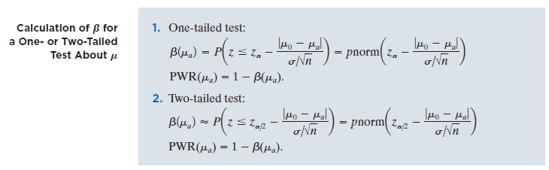

Trong công thức này:

* $Z_{α}$ hay $Z_{α/2}$ như đã nói đây là một tài liệu ký hiệu khác cách ký hiệu trong giáo trình trình bày (đã học). Cụ thể:

$Z_{α}$ chính là $z_{1-α}=qnorm(1-α)$

$Z_{α/2}$ chính là $z_{1-α/2}=qnorm(1- α/2)$

$\frac{\left|μ_{0}-μ_{a}\right| }{σ/\sqrt{n}}= \frac{\left| \overline{y}- μ_{0}\right|}{s/\sqrt{n }}$

Với $\overline{y}:$ trung bình mẫu; $μ_{0}:$ trung bình chính xác của tổng thể; s: Độ lệch chuẩn của mẫu; n: kích thước mẫu.

Vậy, với câu b kết quả sẽ là:

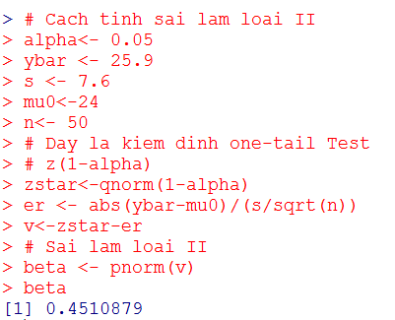

One-tail: Kiểm định 1 phía (ở H0 có dấu ≥ hoặc dấu ≤)

Two-tail: Kiểm định 2 phía (ở H0 có dấu =).